PEDRES VIVES |  | Núm. 182
Butlletí Interparroquial de l’Alta Ribagorça | Novembre 2017

ESPERA VETLLADORA
El Papa en l’Audiència General del dia 11 d’Octubre va fer una catequesi que ens pot venir bé a tots. Llegim-la sense presses, assaborim-lai fem-ne una bona digestió:

“Avui em voldria esplaiar en aquella dimensió de l’esperança que és l’espera vetlladora. El tema de la vetlla és un dels fils conductors del Nou Testament. Jesús diu als seus deixebles: «Estigueu a punt, amb el cos cenyit i els llums encesos. Feu com els criats que esperen quan tornarà el seu amo de la festa de noces, per obrir la porta tan bon punt arribi i truqui» (Lc 12,35-36). En aquest temps que segueix a la resurrecció de Jesús, en què s’alternen moments serens id’altres angoixosos, els cristians mai no descansen. L’Evangeli exigeix ser como elscriats que no van mai a dormir, fins que el seuamo no hagitornat. Aquest món exigeix la nostra responsabilitat, i nosaltres l’assumim tota i amb amor. Jesús vol que la nostra existència sigui laboriosa, que no baixem mai la guàrdia, per rebre amb agraïment i meravella cada nou dia donat per Déu. Cada matí és una pàgina en blanc que el cristià comença a escriure amb les obres de bé. Nosaltres ja hem estat salvats per la redempció de Jesús, però ara esperem la plena manifestació de la seva senyoria: quan finalment Déu serà tot en tots (cf. 1Cor 15,28). No hi ha res tan cert, en la fe dels cristians, comaquesta “cita”, aquest encontreamb el Senyor, quan Elltorni. I quan arribi aquest dia, nosaltres cristians volem ser com aquells criats que han passat la nit cenyits iambels llums encesos: cal estar a punt per a la salvació que arriba, llestos pera l’encontre. ¿Heu pensat com seràaquest encontre amb Jesús, quanEll torni? ¡Serà una abraçada, una alegria immensa, un gran goig! Aquest encontre...: nosaltres hem de viurea l’espera d’aquest encontre.
El cristià no estàfet pera l’avorriment; en tot cas pera la paciència. Sap que fins en la monotonia de certs dies sempre iguals s’hi amaga un misteri de gràcia. Hi ha persones que amb la perseverança del seu amor es converteixen en pous que irriguen el desert. Res no passa en va, y cap de les situacions en què es troba immers un cristià no és del tot refractària al’amor. Cap nitno es tan llarga que faci oblidar l’alegria de l’aurora. Y quan més fosca és, més a prop es troba l’aurora. Si restem units a Jesús, el fred dels moments difícils no ens paralitza; iencara que el món sencer prediqués contra l’esperança, si deia que el futur sols portarà fosques nuvolades, el cristià sap que en aquest mateix futur hi ha el retorn de Crist. Quan seràaixò? Ningú no sap quan, no se sap, però el pensament que al final de la nostra història hi ha Jesús Misericordiós, basta per tenir confiança i no maleir la vida. Tot serà salvat. Tot. Sofrirem, hi haurà moments que susciten ràbia i indignació, però la dolçai poderosa memòria de Crist espolsarà la temptació de pensar que aquesta vida és equivocada.
Després d’haver conegut Jesús, nosaltres no podemferres mésque observar la història amb confiança i esperança. Jesús és com una casa, nosaltres hisom dins, i per les finestres d’aquesta casa veiem el món. Por això, no enstanquem en nosaltres mateixos, no tinguem recança d’un passat que vol aparèixer daurat;mirem sempre endavant, vers un futur que no és sols obra de les nostres mans, sinó que sobretot és una preocupació constant de la providència de Déu. Tot allò que és opac un dia esdevindrà llum.
I pensem que Déumai no es contradiu; mai. Déu no defrauda mai. La seva voluntat respecte a nosaltres no és ennuvolada, sinó que és un projecte de salvació ben delineat: «Ellvol que tots els homes se salvin i arribin al coneixement de la veritat» (1Tm 2,4). Per això, no ens abandonem al fluir dels esdeveniments amb pessimisme, com si la història fos un tren del qual s’ha perdut el control. La resignació no es una virtut cristiana. Com tampoc no és propi dels cristians aixecar les espatlles o abaixar el cap vers un destí que ens sembla ineludible.
Qui porta esperança al món mai no és una persona remissiva. Jesús ens demana esperar-lo senseestar debraços creuats: «¡Feliçosaquells servents que l’amo, quan arribi, trobi vetllant!» (Lc 12,37). No és constructor de pau qui, a la fi del recompte, no hagi compromèsla seva pau personal assumintels problemes del altres. Perquè el cristià arrisca, téla valentia d’arriscar pera portar el bé, el bé que Jesús ens ha donat com en tresor.
Cada dia de la nostra vida, repetim aquesta invocació que els primers deixebles, enla sevallengua aramea, expressaven amb les paraules “Marana-tha”, i que trobem en el darrer verset de la Bíblia: «Vine, Senyor Jesús!» (Ap 22,20). És el verset de tornada de tota existència cristiana: al nostre món no tenim necessitatde res més, solament d’una carícia del Crist. Quina gràcia si, en la pregària, els dies difícils d’aquesta vida sentim la seva veu, que respon iens consola: «¡Vinc de seguida!» (Ap 22,7). Gràcies.”
Festa d’Homenatge a la Gent Gran de l’Alta Ribagorça


Organitzada per l’Associació de Gent Gran de l’Alta Ribagorça, el18 d’octubre es va celebrar al Pont de Suertla festa d’Homenatge a la Gent Gran, amb la presència de la Presidenta de l’Associació i de les autoritats municipals i del Consell Comarcal.
La celebració es va iniciar a les cinc de la tarda amb la Missa d’acció de gràcies al temple parroquial del Pont de Suert, després de la qual es va fer obsequi d’un diploma i una medalla a les vint-i-set persones censades que enguany han complert o compliran els vuitanta-cinc anys.
A continuació es va oferir a tots els assistents un berenar al local de la Confraria de Sant Sebastià, on vàrem brindar per totes les persones homenatjades.En els diversos parlaments, i especialment en el brindis, es va ressaltar la importància que té en una societat el reconeixement que es mereix la Gent Gran, de la qual hem rebut tot allò més preuat que hi ha en nosaltres. Tot plegat es resumeix amb una paraula: Gràcies!
La pluja no va impedir la festa. Tothom en va sortir content i amb ganes de repetir la celebració l’any que ve.

D’ALTRES INFORMACIONS

 CATEQUESI DE PRIMERA COMUNIÓ I DE CONFIRMACIÓ

Us oferim els Horaris i el Calendari de la Catequesi, que es va iniciar el dia 4 d’Octubre:

HORARIS:

GRUPS DIA HORA CATEQUISTA

1er de Comunió: dissabte, de 18:45 a 19:45 Isabelita - Loli

2on de Comunió (2 grups): dimecres, de 17:00 a 18:00 Maria Rosa - Carme B.
dissabte, de 18:45 a 19:45 Maria Rosa - Nati

1er i 2on de Confirmació: dijous, de 18:30 a 19:30 Maria Rosa

Tots els grups (esplai): diumenge, de 11:00 a 12:00 Catequistes
1a Comunió (Vilaller): a convenir Milagros
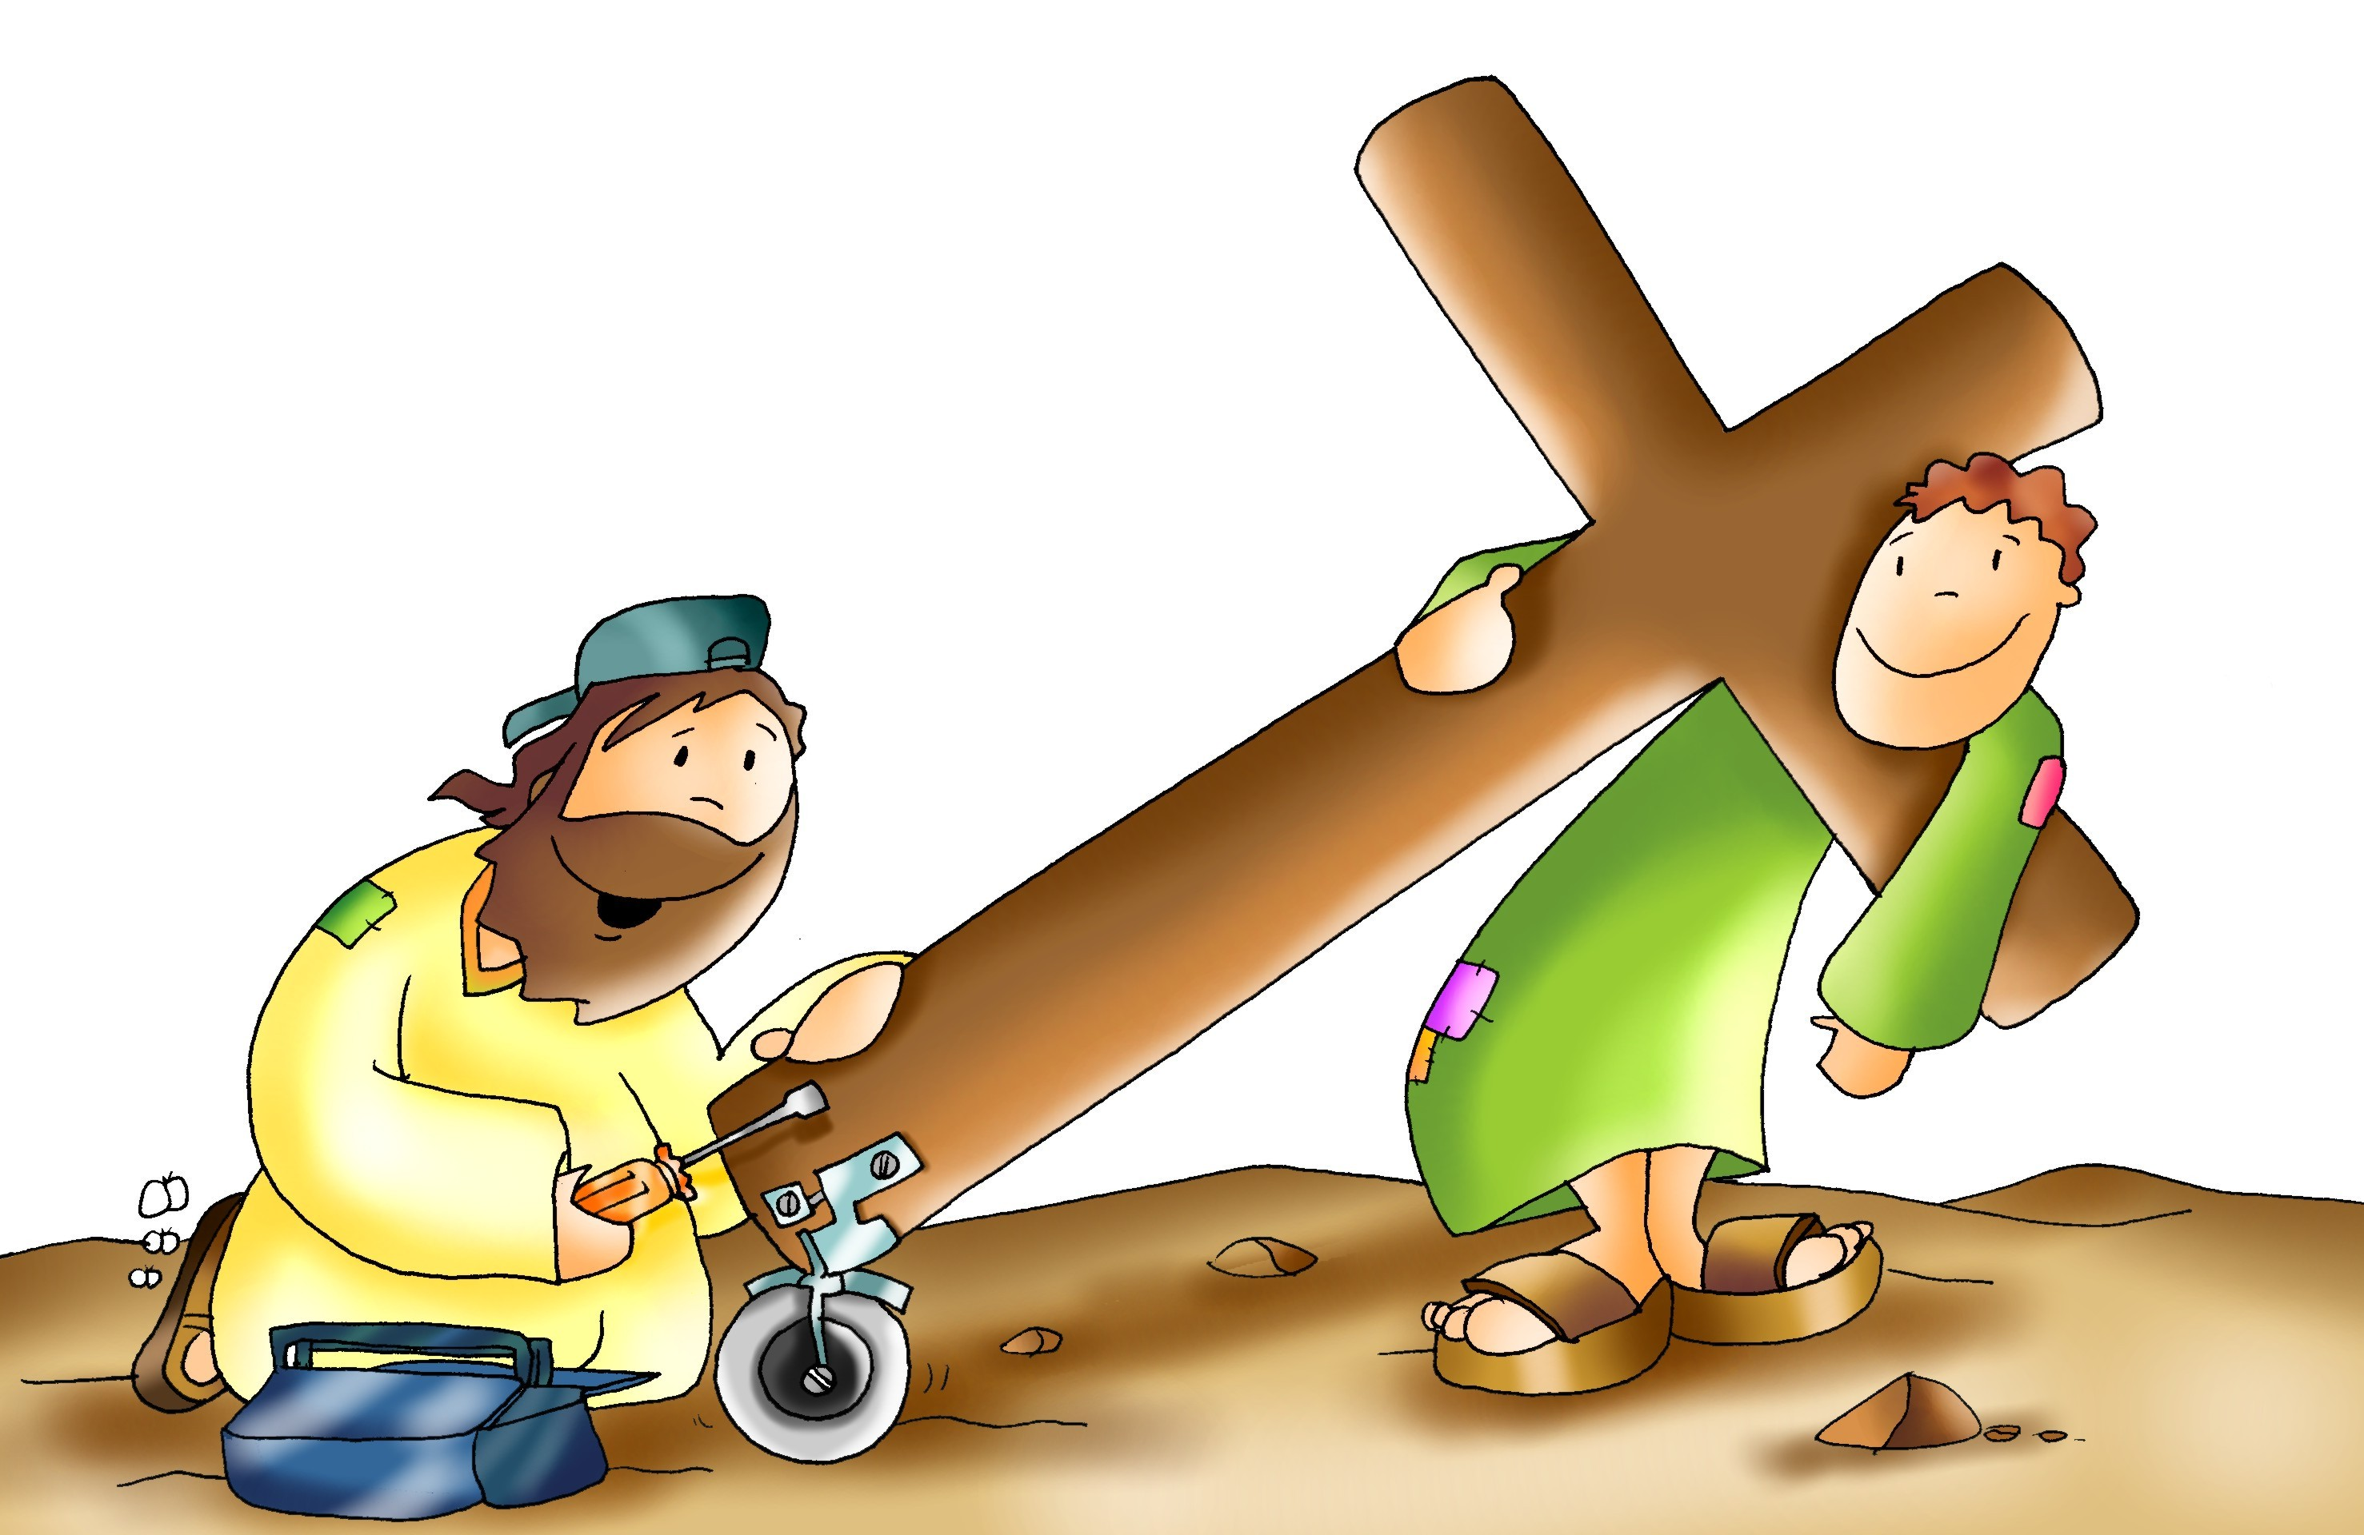
CALENDARI:

PRIMER TRIMESTRE

26 de Setembre: Reunió de pares i mares
4 d’Octubre: Inici de la Catequesi
13-16 de Desembre: Assaig de Nadal el dia de catequesi corresponent
20 de Desembre: Reunió de pares i mares, de 19:45 a 20:45

SEGON TRIMESTRE

10 de Gener: Inici del segon trimestre
14 de Febrer: Dimecres de Cendra. Inici de la Quaresma
28 de Febrer: Reunió de pares i mares, de 19:45 a 20:45
24 de Març: Final del segon trimestre
1 d’Abril: Solemnitat de la Pasqua de Resurrecció


TERCER TRIMESTRE

4 d’Abril: Inici del tercer trimestre
9 de Maig: Reunió de pares i mares, de 19:45 a 20:45
27 de maig: Primeres Comunions al Pont de Suert
3 de juny: Primeres Comunions a Vilaller. Festa del Corpus

ACTIVITATS PREVISTES

Nadal: Pessebre Vivent, a l’església (dies 25-XII, 1i 6-I) i a la Residència d’avis (dia a concretar).
Setmana Santa: Benedicció dels Rams i Processó (25-III), el Sant Sopar (29-III) i Via Crucis a la Residència d’avis (dia a concretar).
Fi de Curs: Festa de Corpus Christi: Missa i Processó (3-VI). Excursió i jocs (9-VI).


 INTENCIONS DEL SANT PARE PER AL MES DE NOVEMBRE

- Al mes de Novembre, el Papa demana que preguem pels cristians d’Àsia, perquè, donant testimoni de l’Evangeli amb les seves paraules i obres, afavoreixin el diàleg, la pau i la comprensió mútua, especialment amb aquells que pertanyen a altres religions.

 INTENCIONS DE LA CONFERÈNCIA EPISCOPAL

- Perquè el Senyor concedeixi la vertadera pau i concòrdia entre els pobles, i mai no s’invoqui el sant nom de Déu per justificar la violència i la mort.

AGENDA PASTORAL DE NOVEMBRE

DIA | ACTIVITAT | LLOC I HORA
1 | Eucaristia. Tots Sants | Vilaller: 11:00  El Pont de Suert: 12:00
1 | Sant Rosari | El Pont de Suert - Cementiri: 16:00  Vilaller - Església: 17:00
3 | Visita a pobles. Eucaristia | Les Esglésies  12:00
5 | Eucaristia | Arén: 13:30
8 | Eucaristia | Residència Gent Gran  11:30
9 | Reunió d’Arxiprestat | Lleida  10:30
10 | Visita a pobles. Eucaristia | Castellars (Sant Martí)  20:00
11 | Visita a pobles. Eucaristia | Llesp (San Martí)  11:00
11 | Bateig | El Pont de Suert  12:30
12 i 19 | Eucaristia | Arén: 13:30
20 | Recés | Casa Sacerdotal – Lleida  10:00
23 | Visita a pobles. Eucaristia | Vilaller (Sant Climent): 11:00  Taüll (Sant Climent): 20:00  (dia 25) - Iran (Sant Climent): 13:00
26 | Eucaristia | Arén: 13:30
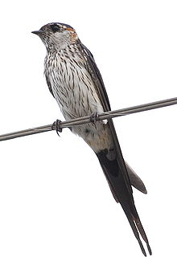
PRENEU NOTA:Des del dia 4 de novembre, durant l’horari d’hivern, la missa dels dissabtes al Pont de Suertserà una hora abans:a les 19:00.

Dues Grans Solemnitats del mes de Novembre

La litúrgia de l’Església ens convida a viure la vida en plenitud.
Encetem el mes amb la celebració de la Comunió dels Sants, els que ens han precedit i els que encara caminem a la terra, formant tots un sol cos, el Cos Místic de Crist. No som sants pels nostres mèrits, sinó pels mèrits de Jesucrist. Units a ell, som ja en l’eternitat de Déu, formant part de la vertadera i definitiva família, la dels qui han cregut en l’amor diví.
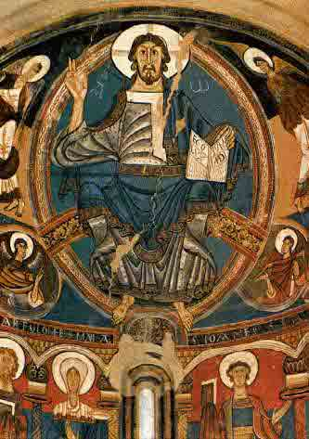
Al tercer diumenge celebrarem la solemnitat de Crist Rei de l’Univers, amb la qual acaba l’any litúrgic. Jesús, font d’on raja l’aigua viva, és l’únic amor que existeix i que omple tota buidor. Units a ell, podem viure entre nosaltres aquella unitat queva demanar al Pare: “Que tots siguin u, com tu, Pare, estàs en mi i jo en tu. Que també ells estiguin en nosaltres, perquè el món cregui que tu m’has enviat.”
Essent u amb Jesús, ell fa el miracle de trobar-nos units també entre nosaltres, en un mateix amor, en la gran Comunió dels Sants.
Ja hem vist quin és el fruit immediat de la nostra unitat: “... perquè el món cregui que tu m’has enviat.” La unitat fa creïble la nostre fe.
No ens moguem de Jesús, i ell, que és el Camí, la Veritat i la Vida, ens farà atractius, portadors de la seva vida als nostres germans, fins que un dia “tots siguin u”. Deixem que l’Esperit Sant ens il·lumini.
Es tracta d’escoltar i actuar: moure el cos i fer els gestospropis dels deixebles de Jesús!

Mn. Manel Serradell

